Точка роста: турнир по шахматам.
В рамках месячника патриотического воспитания в школе прошел турнир по шахматам среди учащихся 1-4 классов, посвященный празднованию Дня защитника Отечества. Мы от всей души поздравляем всех ребят, принявших участие в турнире и показавших свое мастерство. По итогам игры 1 место занял- Фатхутдинов К., 2 место - Гарифуллин Р., 3 место Хайруллин Р. Желаем успехов! 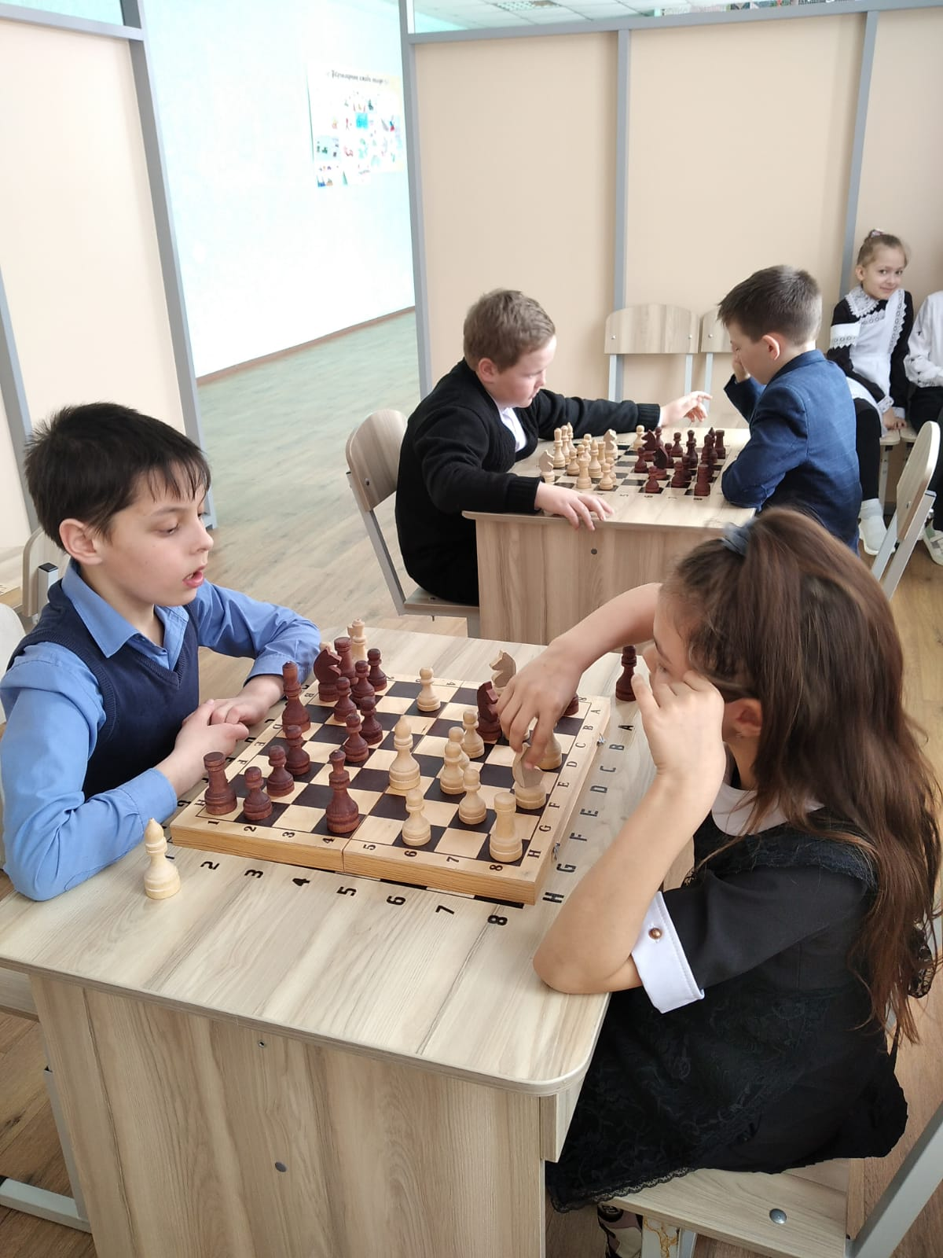
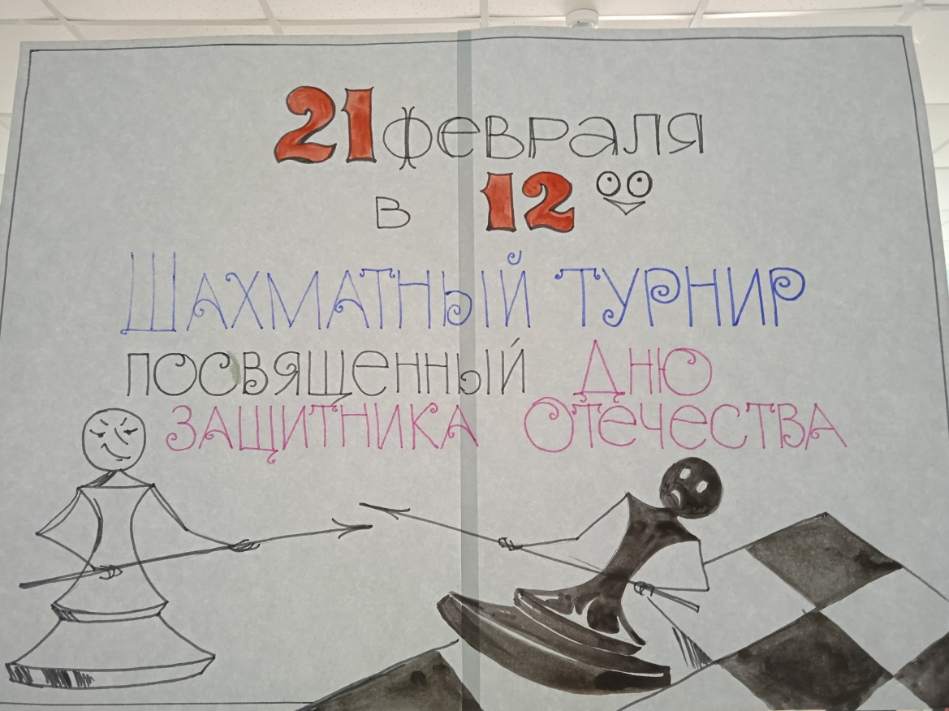
Патриотик тәрбия айлыгы кысаларында мәктәптә 1-4 сыйныф укучылары арасында Ватанны саклаучылар көненә багышланган шахмат турниры узды. Бу турнирда катнашкан һәм үз осталыкларын күрсәткән барлык егет-кызларны чын күңелдән котлыйбыз. Уңышлар телибез!
